Это самый популярный в мире реактивный пассажирский самолет!
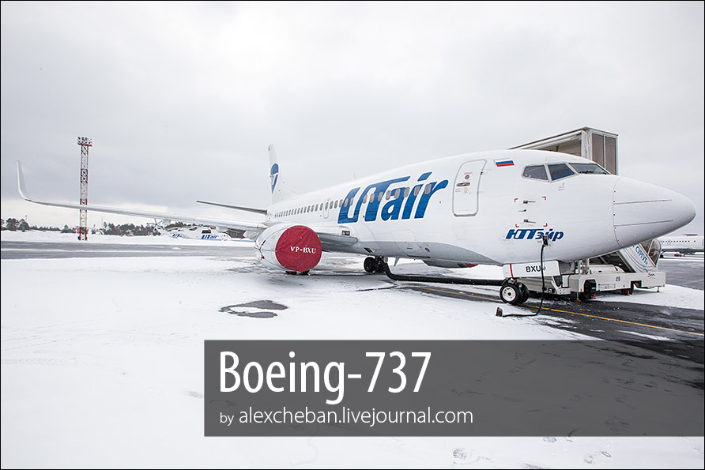
Самолёт, который производится с 1967 года и по сегодняшний день! Каждые 5 секунд в мире взлетает и садится один из самолетов семейства Боинг-737. Он является самым массово производимым реактивным пассажирским самолётом за всю историю пассажирского авиастроения (на сентябрь 2012 года поставлено 7320 машин и 2845 заказов не закрыто). Фактически же Боинг-737 — общее название более десяти типов воздушных судов.
Я начинаю серию репортажей о разных типах самолетов и вертолетов гражданской авиации, которые мне удалось посетить и поснимать в деталях. Я очень люблю авиацию и сегодня, во время подготовки материала, сам узнаю очень много новых фактов и нюансов, это невероятно интересно! Приглашаю и вас окунуться немного в мир авиации, той, которую мы используем зачастую потребительски во время наших путешествий, не задумываемся и не интересуемся ее технической и внутренней стороной.
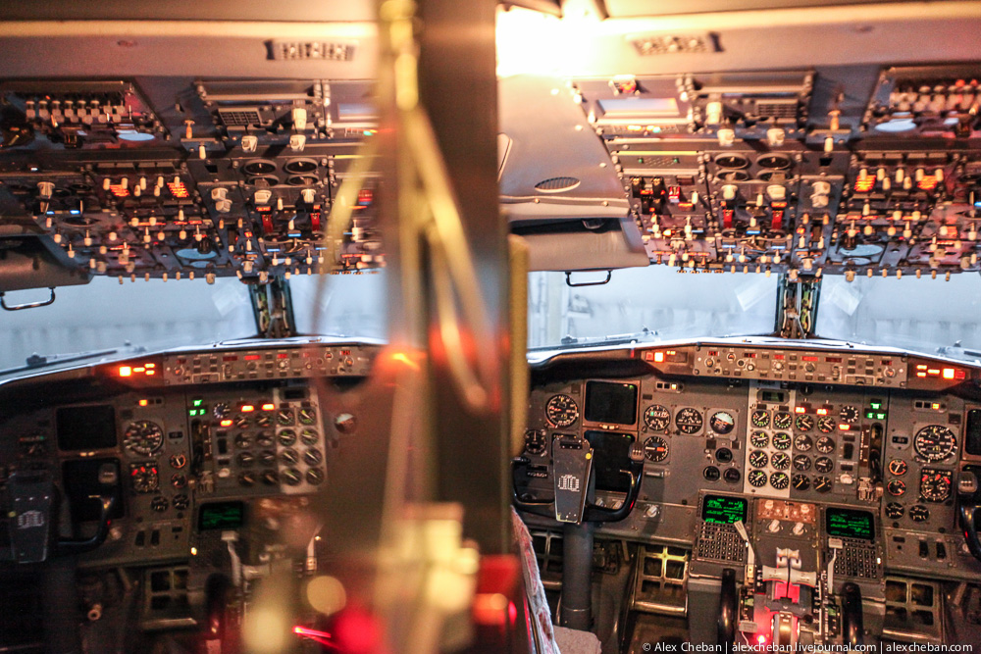
Boeing 737 был разработан для рынка пассажирских самолётов сравнительно малой вместимости и малой дальности, где основную роль играли BAC 1-11 и DC-9. В этой борьбе первоначально Boeing был далеко позади своих конкурентов: в 1964 году, когда была начата разработка самолёта, его конкуренты уже проходили лётную сертификацию. Кресла в салоне размещались по 6 в ряд, что обеспечило большую вместительность, чем у конкурентов, имевших пять кресел в каждом ряду. Уже в феврале 1965 года было объявлено о завершении этапа формирования конструкции нового лайнера. В процессе разработки Boeing 737 «подрос» от изначально планируемого 60-местного лайнера до самолёта с пассажировместимостью до 103 мест. В 1965 году Люфтганза подписала заказ на 22 Boeing 737-100.
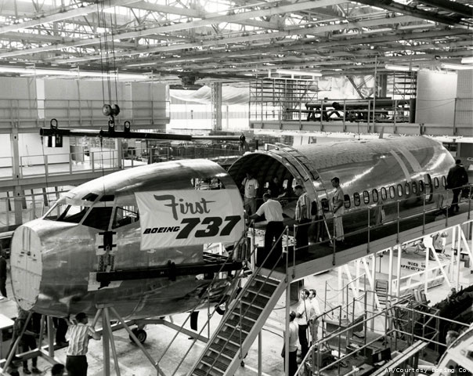 1.
Торжественная церемония по поводу окончания сборки первого самолёта состоялась 17 января 1967 года. Boeing 737-100 был введён в эксплуатацию в авиакомпании Люфтганза в феврале 1968 года.
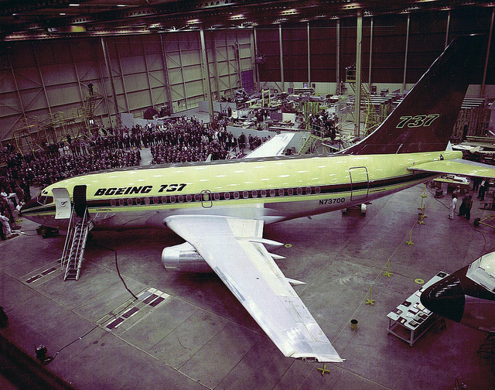 2.
Изначально окончательная сборка Boeing 737 осуществлялась на новом заводе в Boeing Field, неподалеку от Сиэтла. В 1970 году, после крупной реорганизации в компании по причине финансовых проблем, вся деятельность по окончательной сборке самолётов была переведена немного южнее — на завод Boeing в Рентоне. К этому времени были построены уже 271 Boeing 737.
Основные модификации Боинг-737:
- 737 Original (-100,-200),
- 737 Classic (-300,-400,-500),
- 737 Next Generation (-600,-700,-800,-900),
- 737-MAX
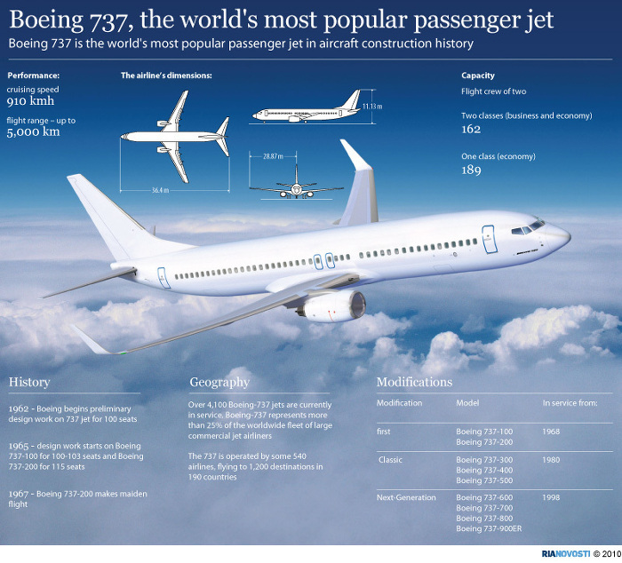 3.
Семейство Original:
Модификации -100 и -200 узнаваемы благодаря сигарообразной гондоле двигателя, почти полностью встроенной в крыло от его передней до задней кромки. На первых моделях Boeing 737 использовались двигатели Pratt and Whitney JT8D с малой степенью двухконтурности. Также эти модели легко узнать по плавному изгибу верхней кромки киля.
Боинг 737-200. Возраст этого борта в настоящий момент - 30лет! И он все еще в строю у StarParu!
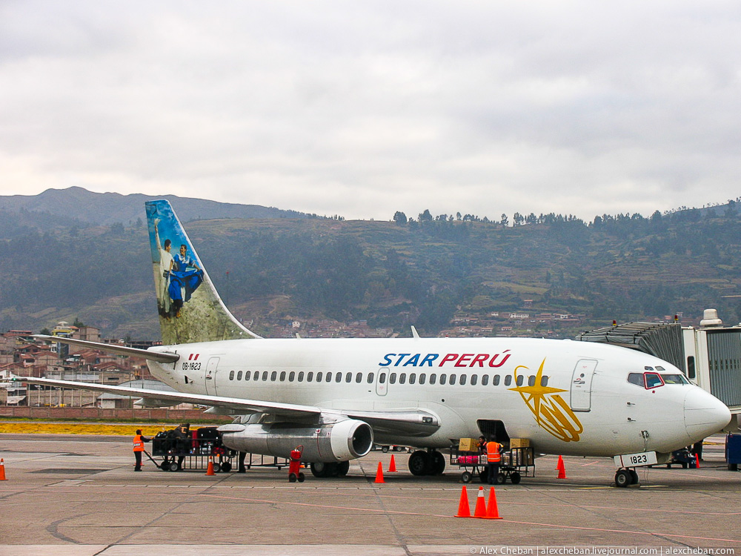 4.
Диаграмма распределения самолетов Боинг и Эйрбас по дальности полета и пассажирской емкости:
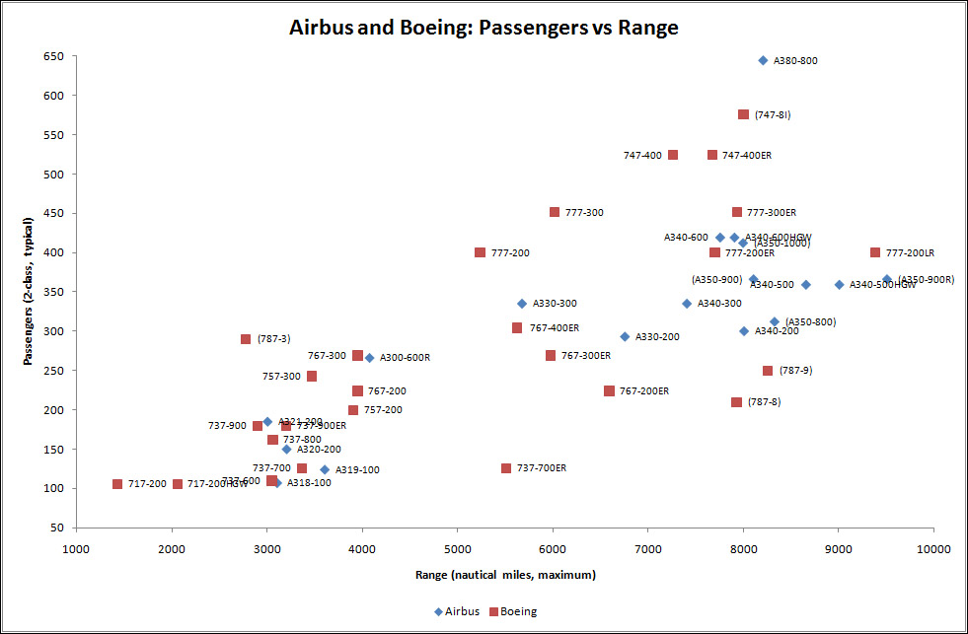 5.
Семейство Classic:
В начале 1980-х Boeing 737 подвергся первой серьёзной реконструкции. Самым большим изменением стало использование двигателей CFM International CFM56 вместо JT8D. CFM56 — турбовентиляторный двигатель с высокой степенью двухконтурности. Он значительно больше в диаметре, поэтому был подвешен под крылом на пилонах, а от принципа встроенного двигателя отказались. Но маленький клиренс самолёта (черта, заимствованная у Boeing 707) в этом случае создавал проблему, поэтому было решено агрегаты, расположенные обычно снизу двигателя, разместить по бокам от секции компрессора. С этим связана необычная «расплющенность» гондолы. В то же время, кабина 737 была усовершенствована до уровня Boeing 757 и 767. Первая модель самолётов новой серии Classic — 737-300 была введена в эксплуатацию в 1984 году. В дальнейшем это поколение пополнилось самолётами 737-400 и 737-500.
Я же покажу вам интерьеры и детали двух Боинг 737-500 авиакомпании ЮТэйр в аэропорту Сургут.
Boeing 737-500 является укороченным на 2 метра вариантом 737-300, до 29,79 метров, с увеличенной дальностью. С пассажировместимостью примерно как у 737-200, Boeing 737-500 стал для него адекватной заменой. Предлагаю прогуляться по двум самолетам Боинг 737-500 авиакомпании ЮТэйр.
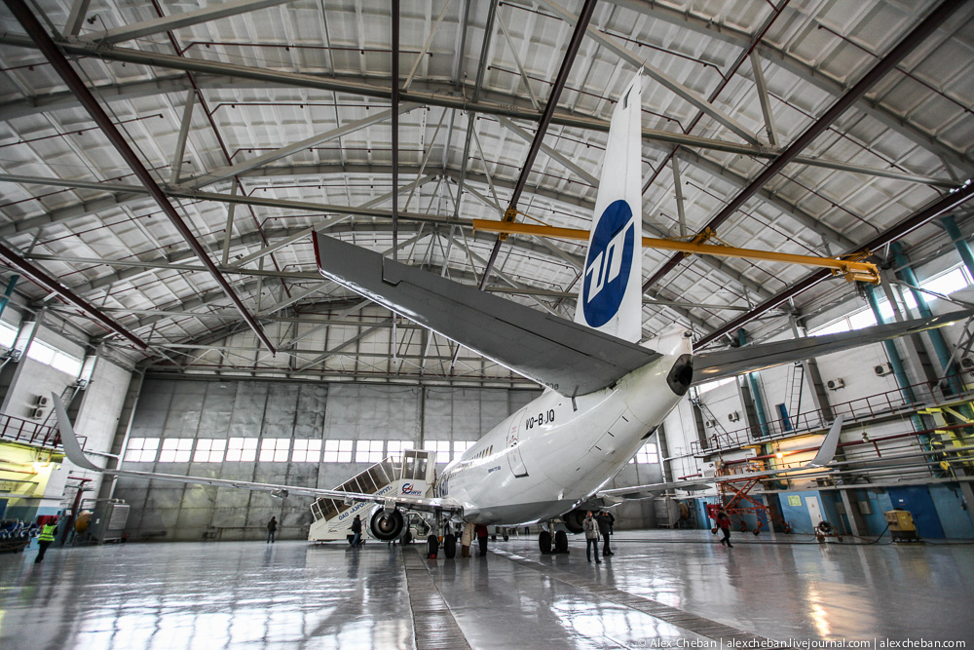 6.
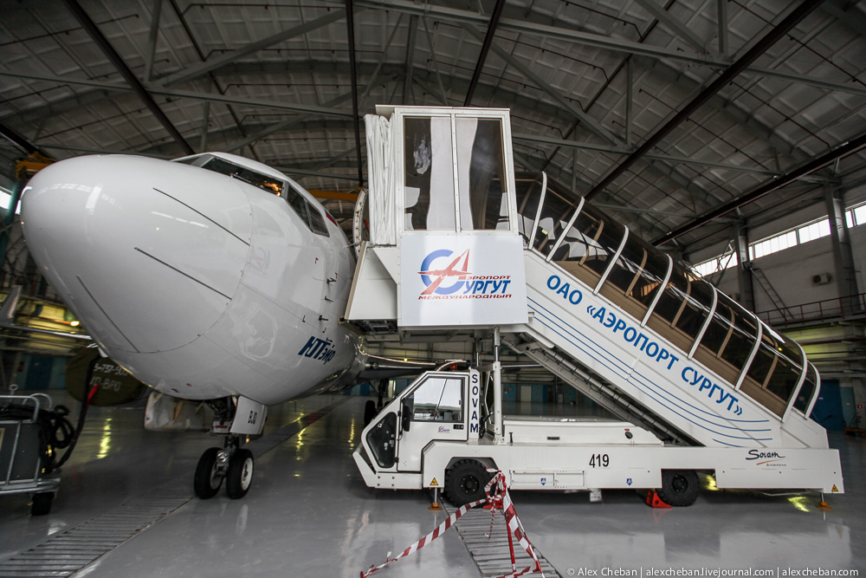 7.
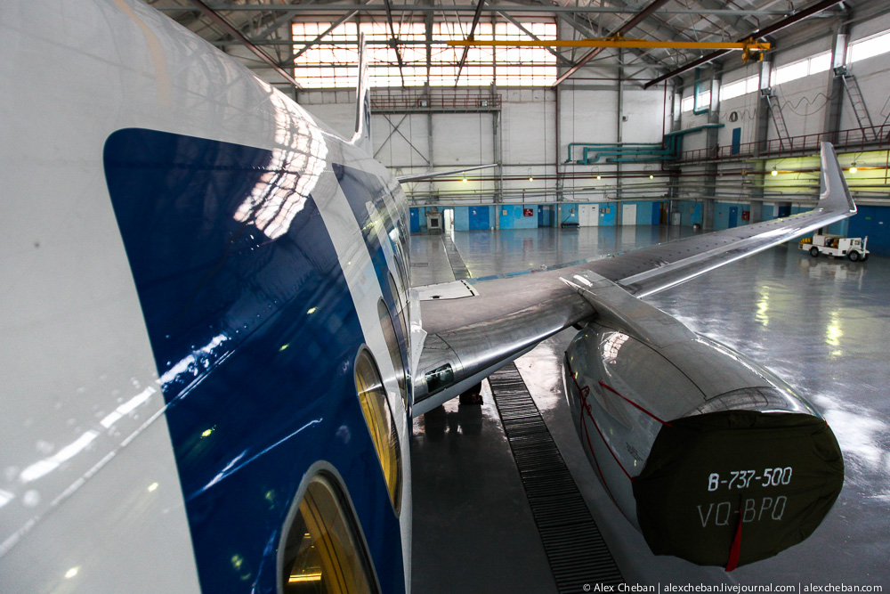 8.
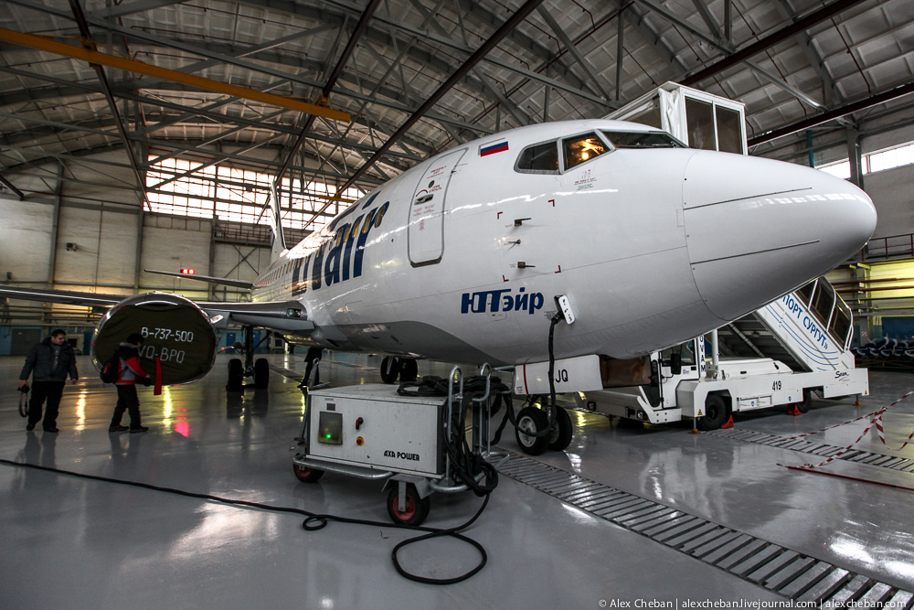 9.
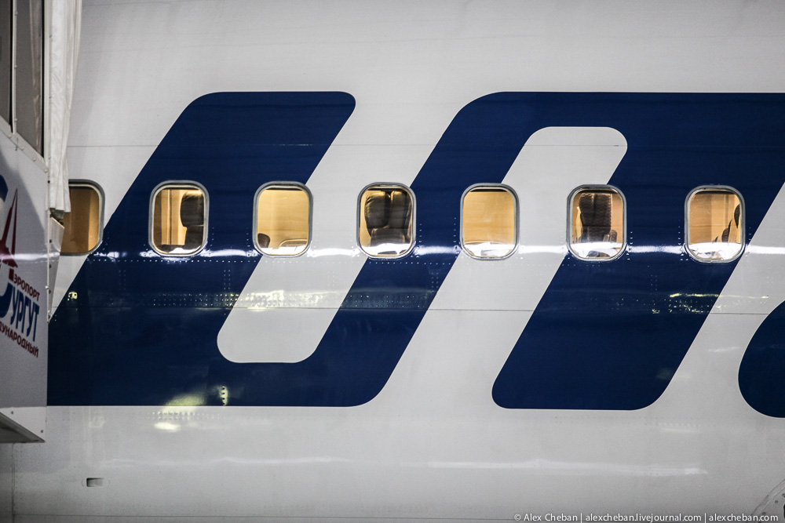 10.
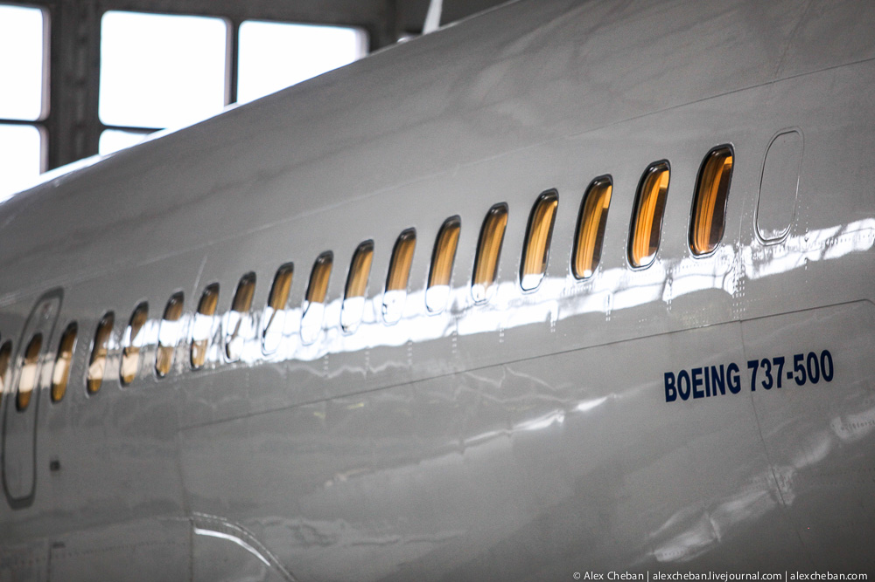 11.
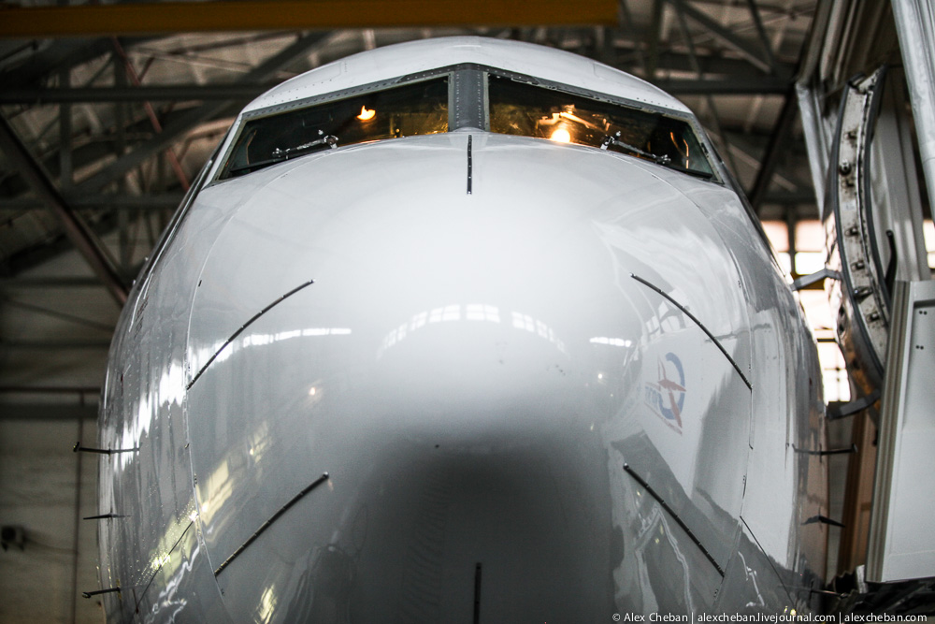 12.
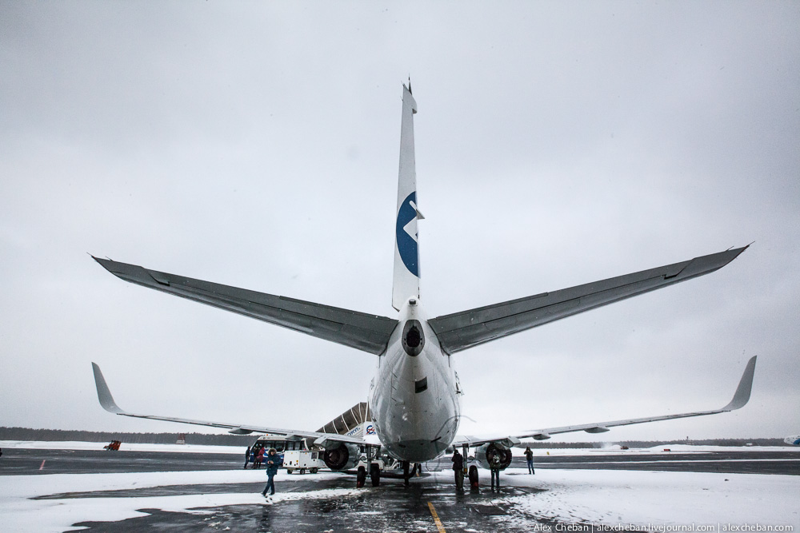 13.
Топливная система
В крыле и центроплане расположены три топливных бака: крыльевые и центральный. Первым вырабатывается центральный, затем — крыльевые. В каждом баке имеется по два топливных насоса. Общая максимальная вместимость баков самолётов семейства 737 Original от 12700 до 15600 кг, в зависимости от модификации.
На самолётах семейства 737 Classic, ёмкость баков увеличена до 16200 кг, также есть возможность установить дополнительный топливный бак в заднем багажнике.
В целом, аналогична 737 NG, ёмкость баков увеличена до 20800 кг, изменены топливные баки: центральный бак занимает не только центроплан, но и часть крыла от корня до пилона двигателя. Также поменялось расположение насосов и добавлена система удаления воды из баков.
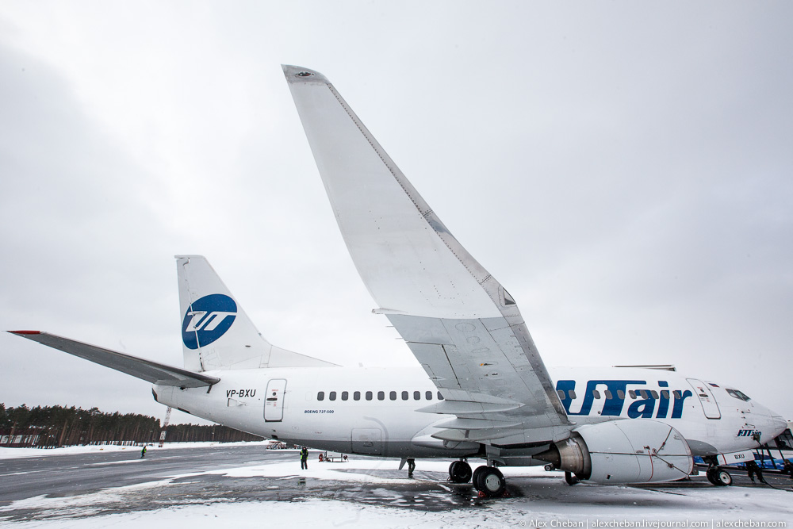 14.
Это винглеты, изначально самолет был выпущен без них, недавно была произведена модернизация, за счет которой удается уменьшить расход топлива до 5% благодаря изменению аэродинамики за счет использования винглетов - законцовок на конце крыльев:
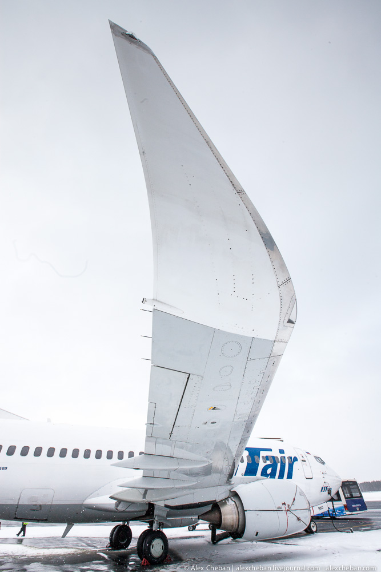 15.
Система электроснабжения
Первичной системой электроснабжения является система переменного тока с напряжением 115 V и частотой 400 Гц. На самолётах типов 737 Original и 737 Classic источниками электроэнергии являются два двигательных синхронных генератора переменного тока с приводом постоянных оборотов и генератор ВСУ. Мощность генераторов 40 КВА. Синхронная работа не предусмотрена. На самолётах NG система электроснабжения несколько изменена по сравнению с 737 Classic: изменена система распределения электроэнергии, добавлена аккумуляторная батарея для запуска ВСУ и установлены новые генераторы, комбинированные с приводом постоянных оборотов.
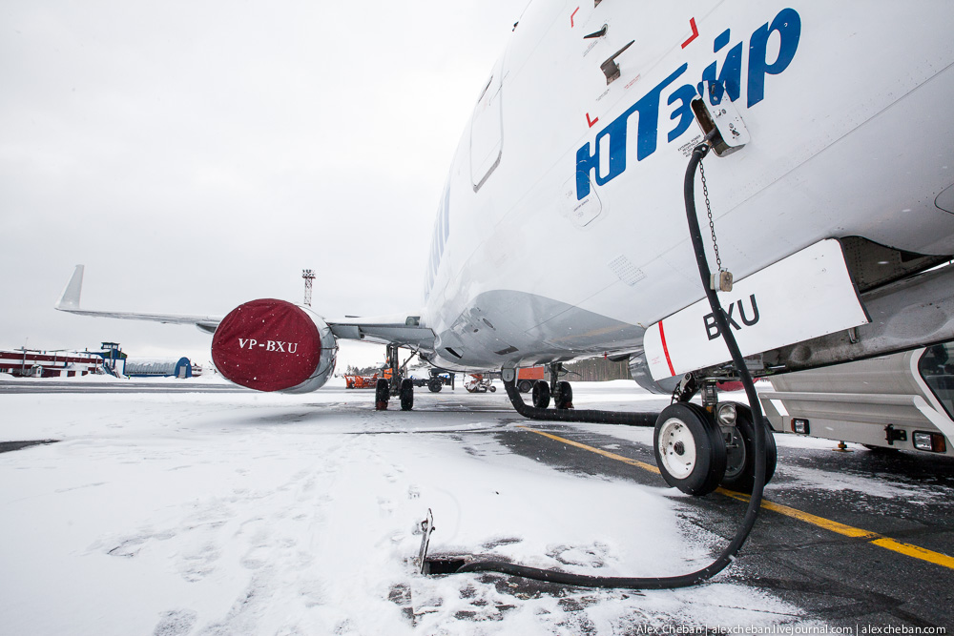 16.
Система кондиционирования воздуха
Отбор воздуха производится от двигателей и вспомогательной силовой установки (ВСУ). Воздух используется для кондиционирования салона, охлаждения оборудования, противообледенительной системы двигателей и крыла и запуска двигателей. Система кондиционирования воздуха (СКВ) имеет два канала и также может использовать воздух из салона для рециркуляции.
На самолётах 737-300, -500, -600 и -700 СКВ аналогична 737 Original. На самолётах 737-400, -800 и -900 СКВ сильно отличается от остальных, что вызвано увеличенным объёмом салона. «Длинные» самолёты имеют две температурные зоны салона, более развитую систему контроля температуры.
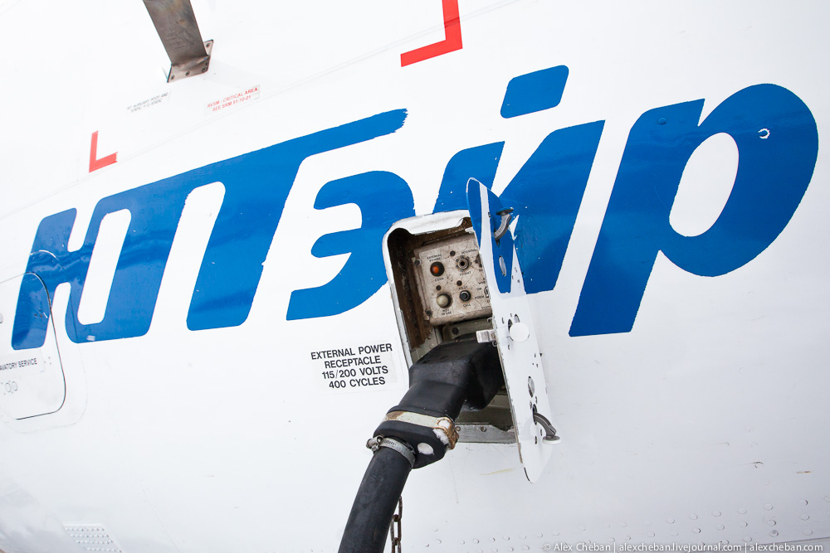 17.
Шасси:
На самолёте Boeing 737 применена классическая схема трёхопорного шасси с передней рулевой стойкой. На каждой стойке шасси по два колеса. Основные стойки убираются в ниши шасси, расположенную в центроплане и не имеющую створок, таким образом колеса становятся аэродинамическими поверхностями. Этим минимализируется количество гидравлических компонентов системы шасси, но ухудшается аэродинамика.
В связи с применением на 737 Classic двигателей с большим радиусом стойки выполнены выше, чем на 737 Original, а также в различной степени усилены, в зависимости от взлётной массы различных типов (-300, -400 либо -500).
На самолётах 737 NG стойки шасси перепроектированы, выше, чем на 737 Classic и также усилены в зависимости от взлётной массы. С 2008 года на самолёты 737 NG появилась возможность устанавливать новые карбоновые тормоза, обладающие меньшей массой и большим ресурсом.
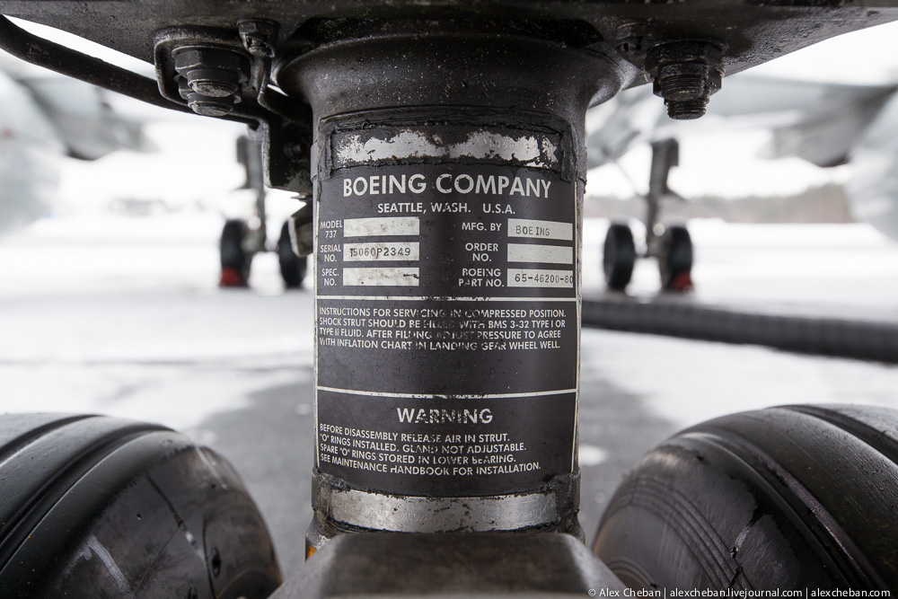 18.
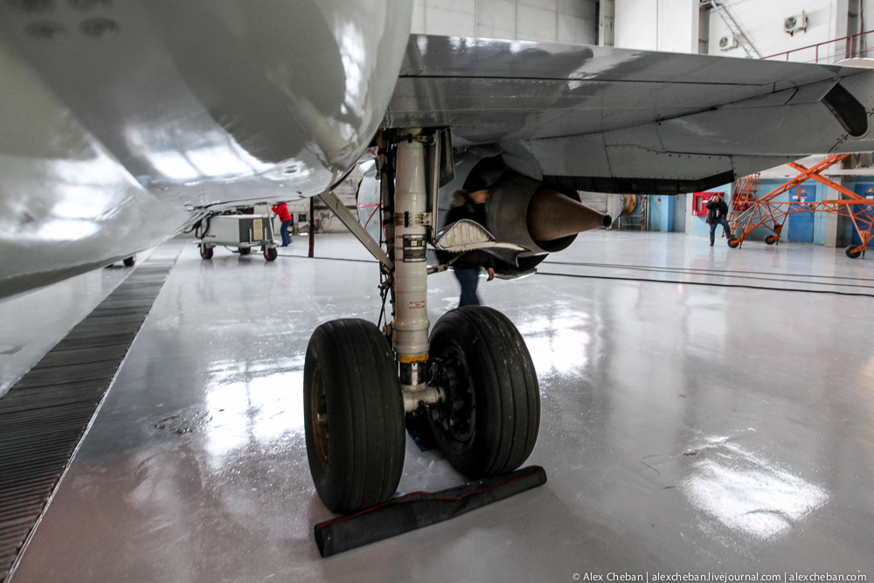 19.
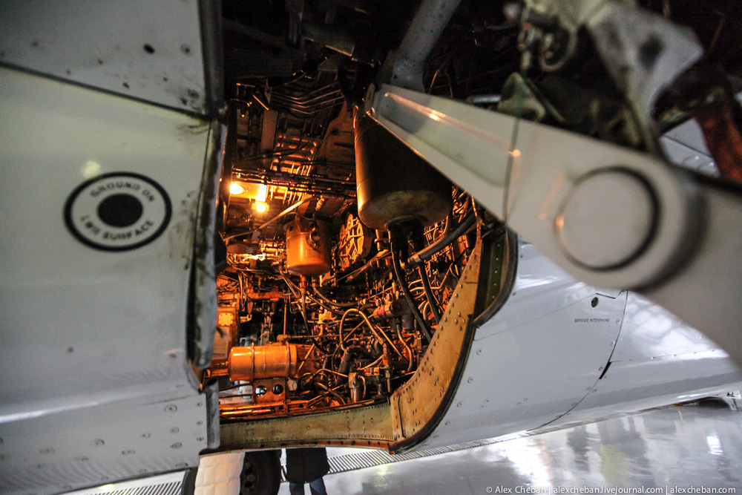 20.
Гидравлическая система:
На самолётах Boeing 737 имеется три гидравлические системы: A, B (основные) и Standby (резервная). На 737-100 и -200 система A работает от двух двигательных насосов, а система B — от двух электронасосов. Резервная система работает от аккумуляторной батареи и снабжает только предкрылки, руль направления и реверса. Большинство компонентов гидравлики расположены в нише шасси.
Гидравлическая система самолётов 737 Classic и 737NG сильно отличается от 737 Original. В ней перераспределены потребители энергии и на каждую из основных систем работают по одному двигательному и одному электрическому гидронасосу. В нормальном полёте электронасосы не используются.
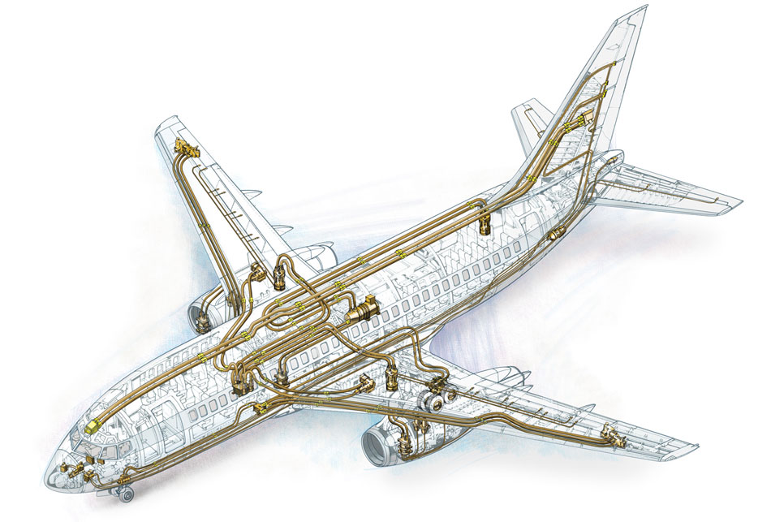 21.
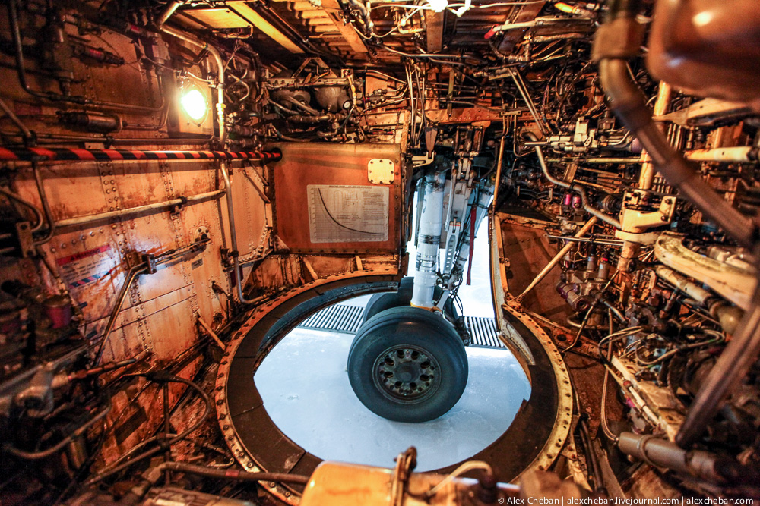 22.
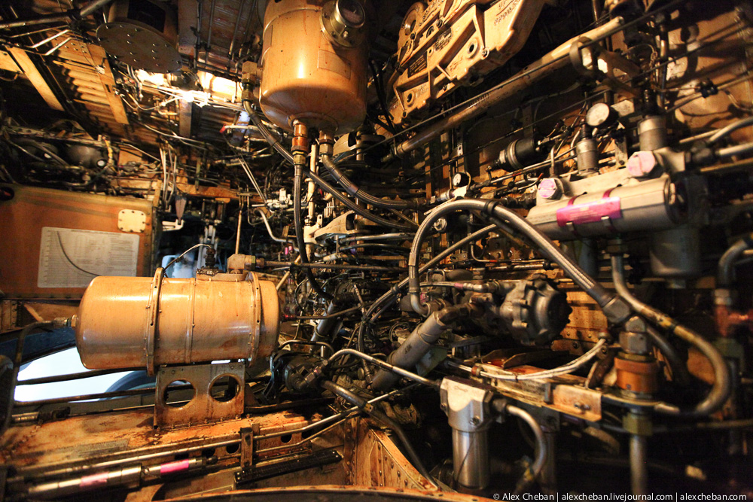 23.
Лук для представления масштаба:
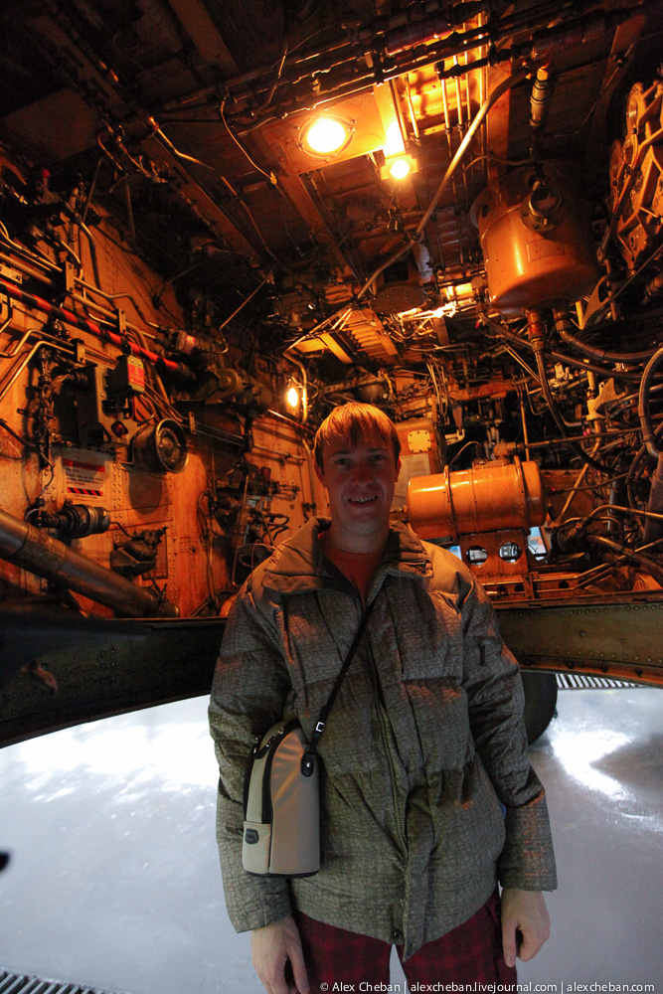 24.
Двигатели в модификации Classic:
В качестве силовой установки был выбраны двухконтурные турбовентиляторные двигатели серии CFM56-3 производства CFM International.
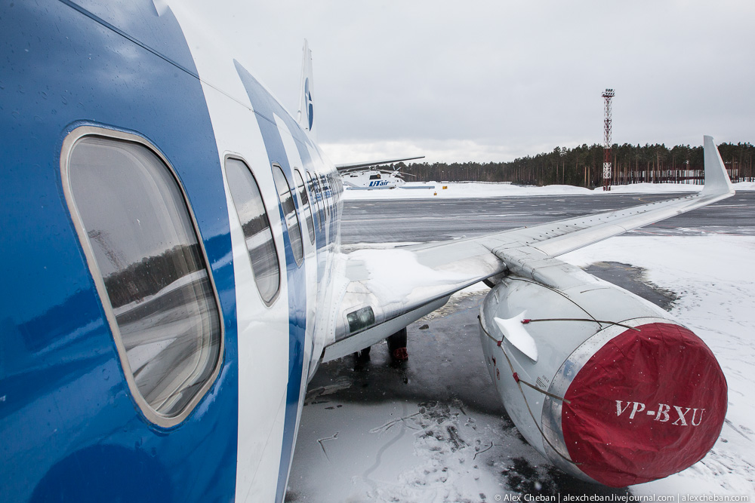 25.
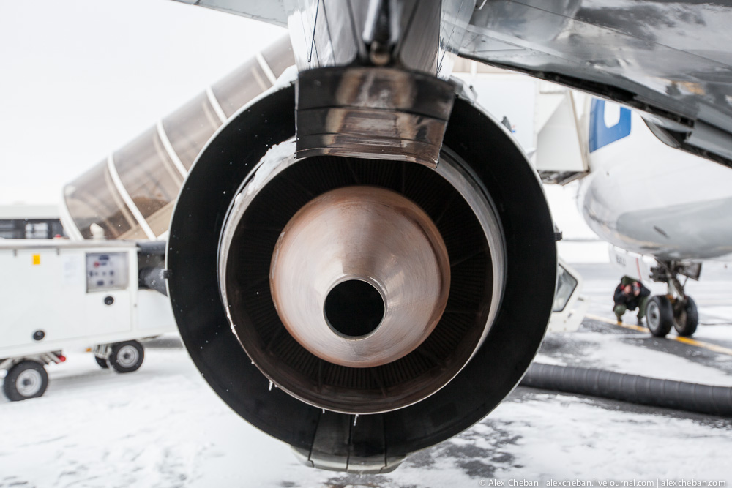 26.
Поднимемся на борт?
У ЮТэйр стандартная компоновка салона - бизнес-класс 3 ряда и эконом-класс. Напомню, это интерьер салона Боинга-Классик:
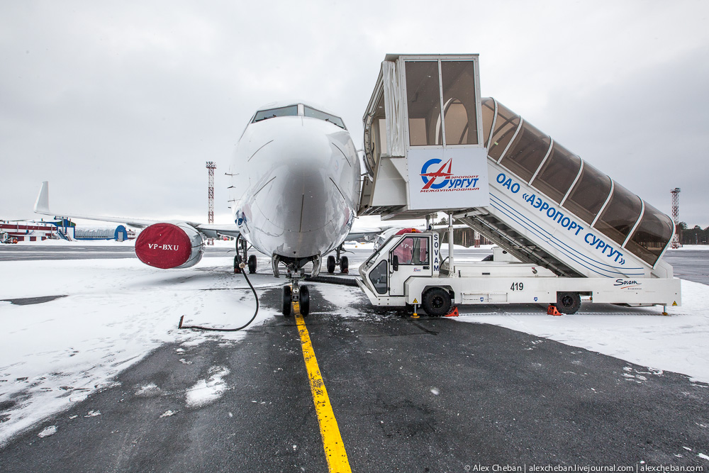 27.
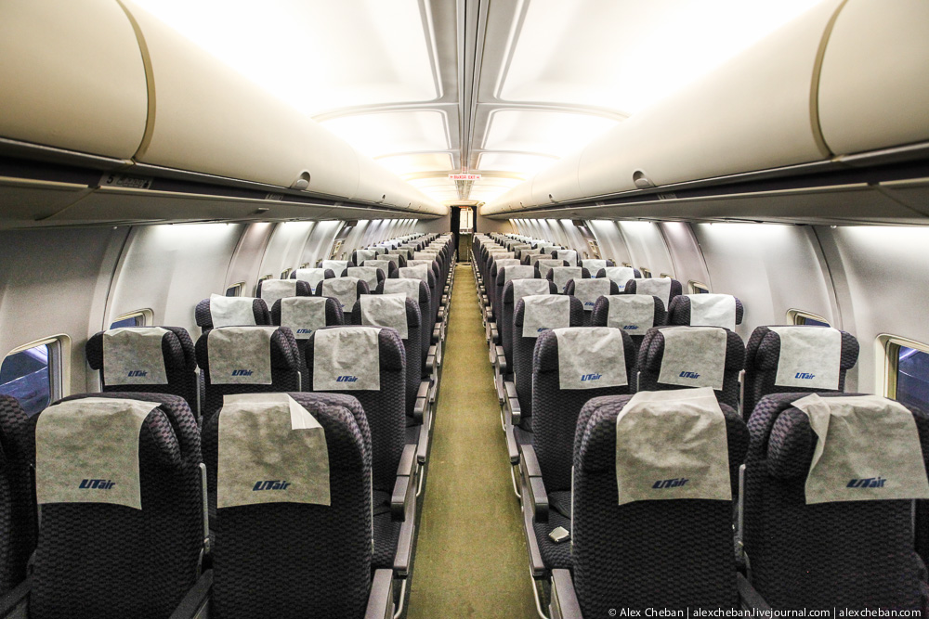 28.
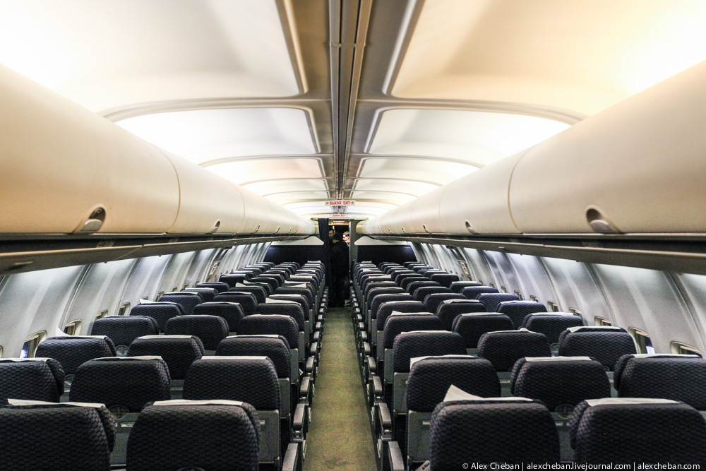 29.
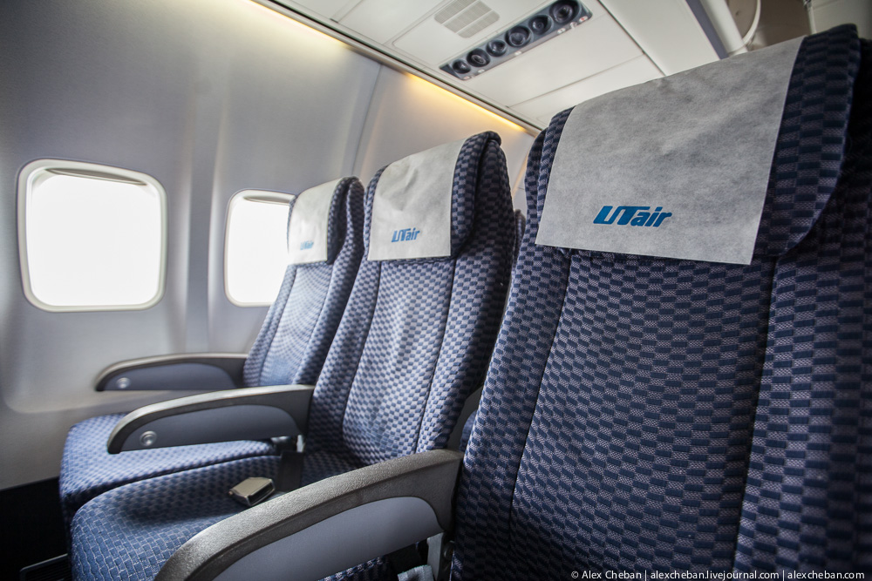 30.
Самый современный интерьер, который предлагает Боинг своим клиентам - это Sky Interior. Здесь используется динамическая подсветка салона с разными цветами в зависимости от фазы полета, а также багажный полки открываются вниз и убираются вверх, а не откидываются:
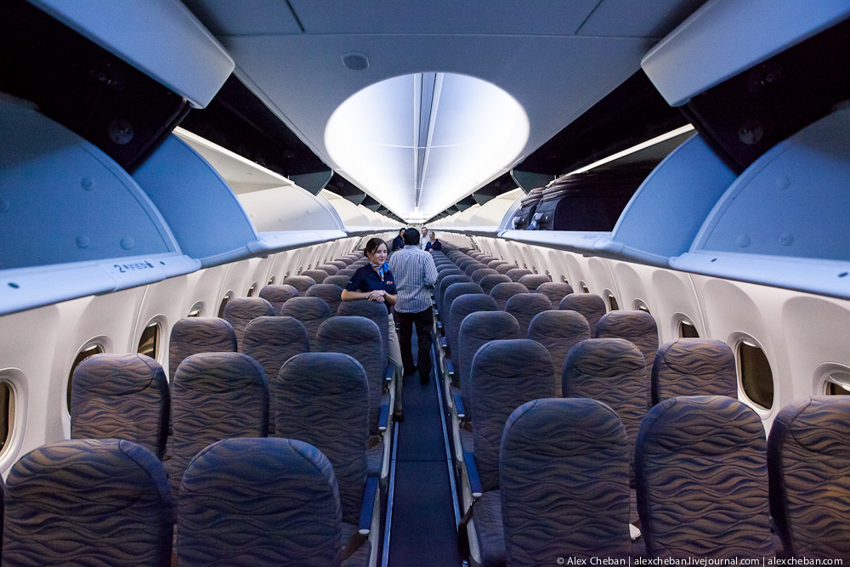
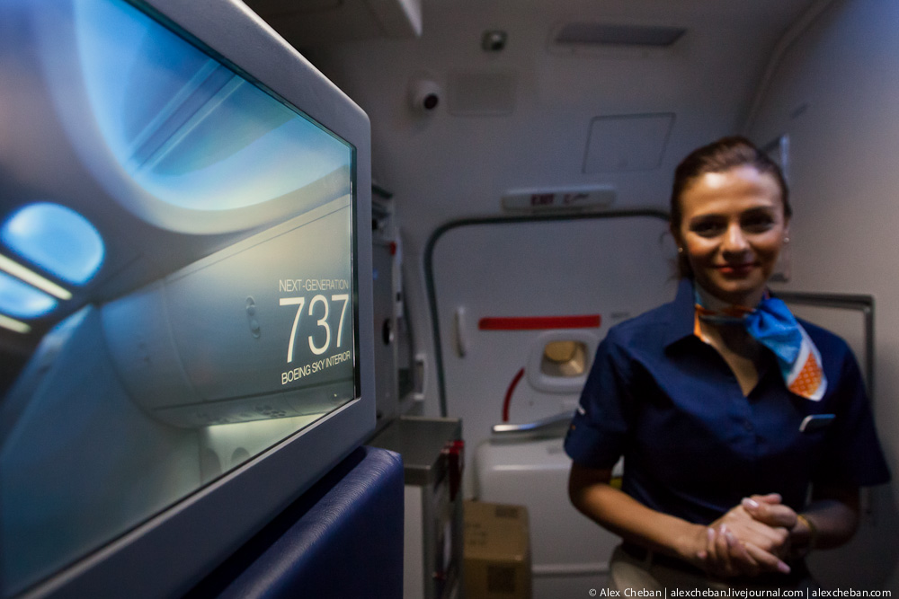
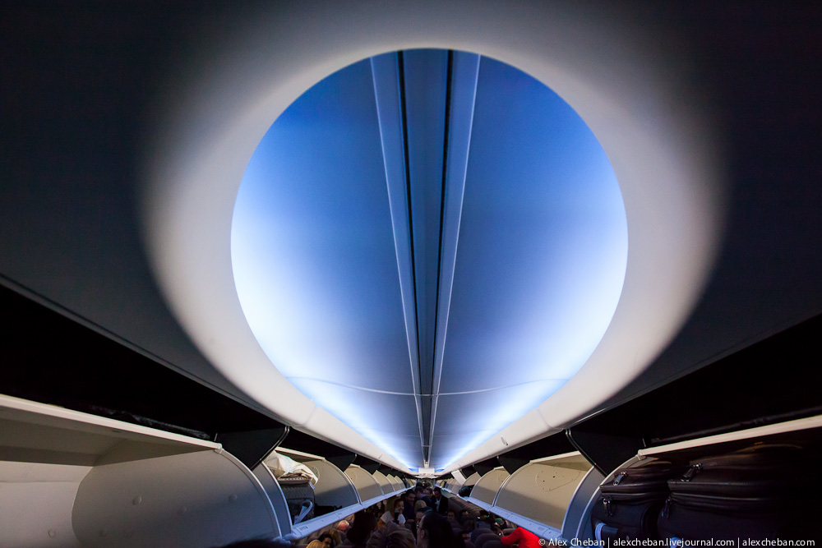
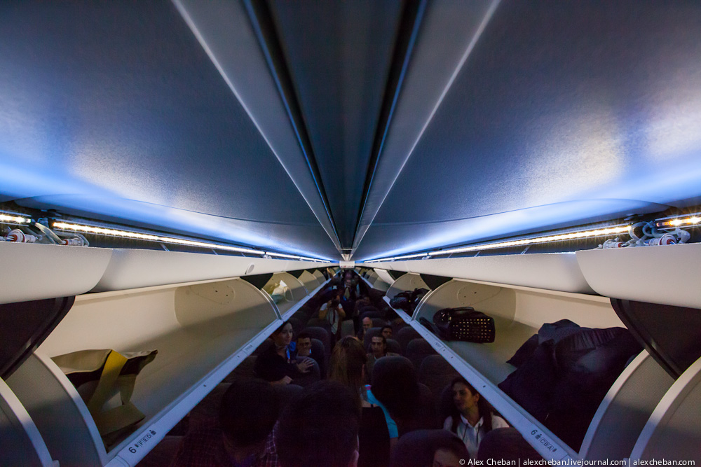
Панели приборов самолётов поколения 737 Classic, оборудованных EFIS, включают как электронные, так и стрелочные индикаторы.
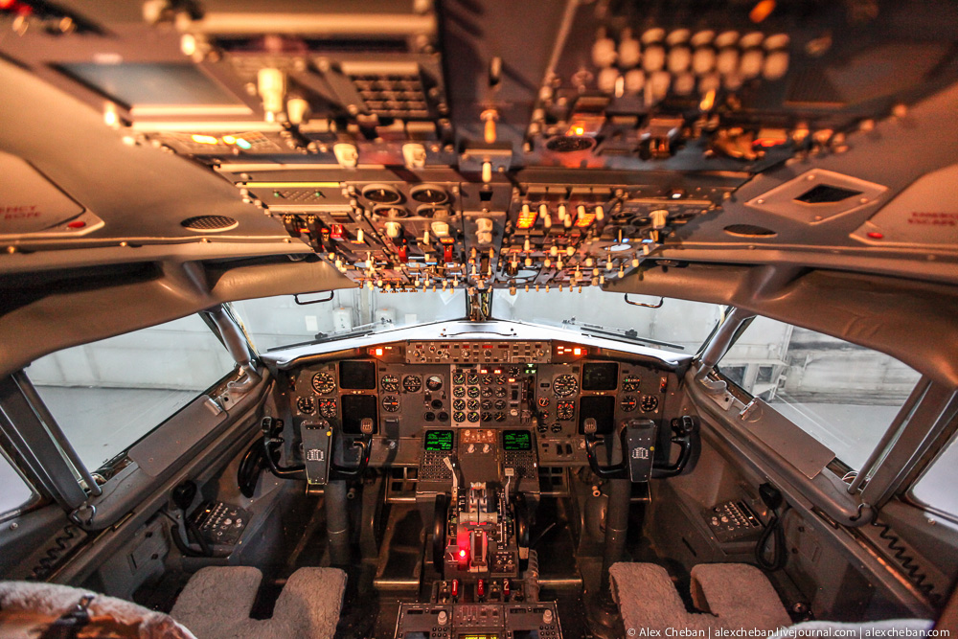 31.
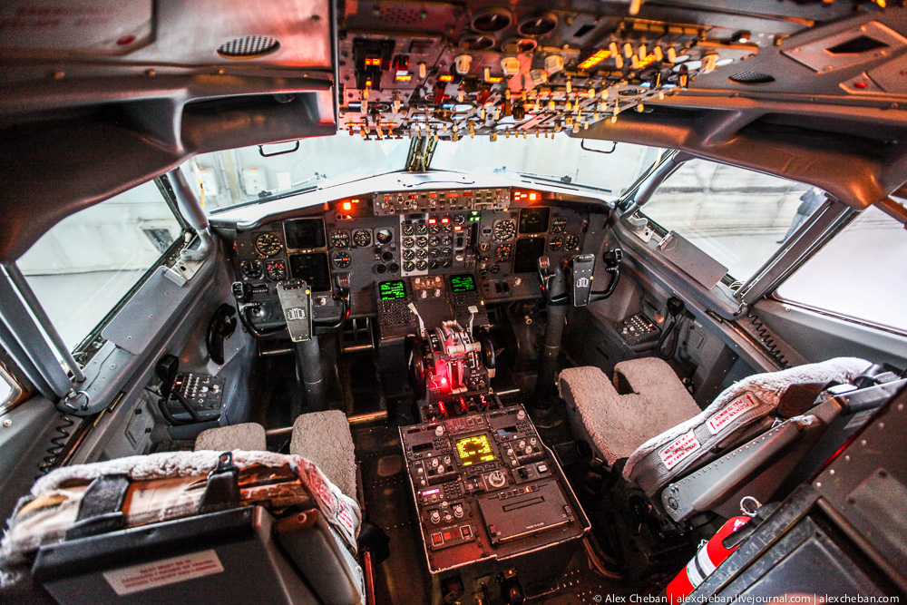 32.
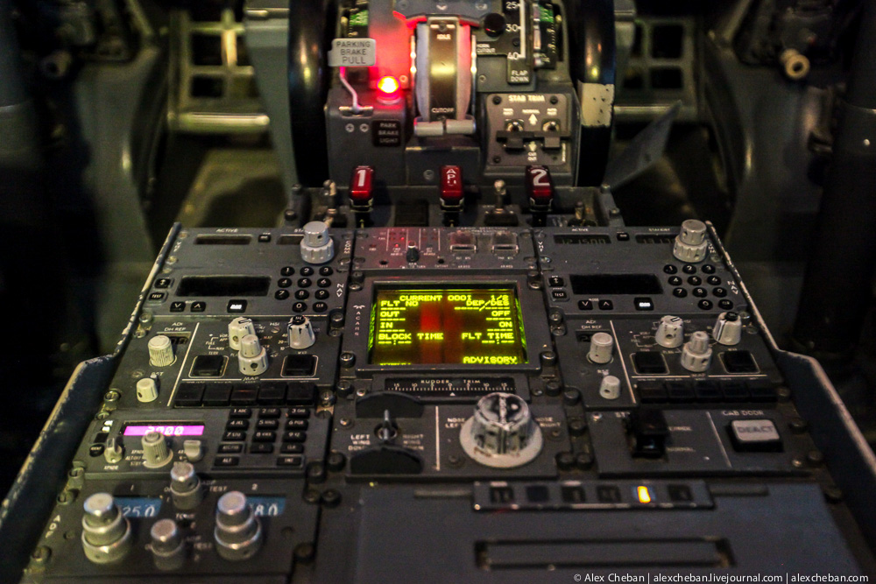 33.
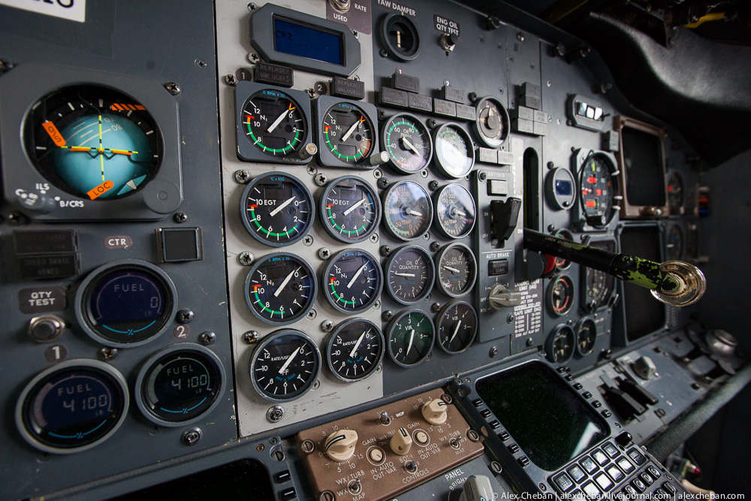 34.
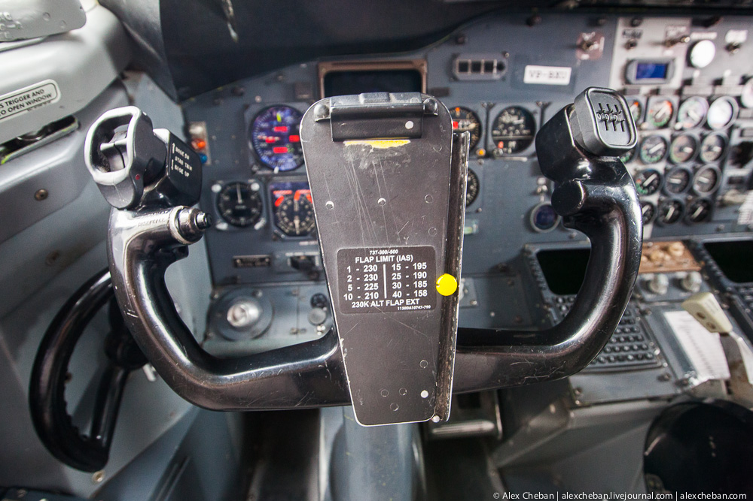 35.
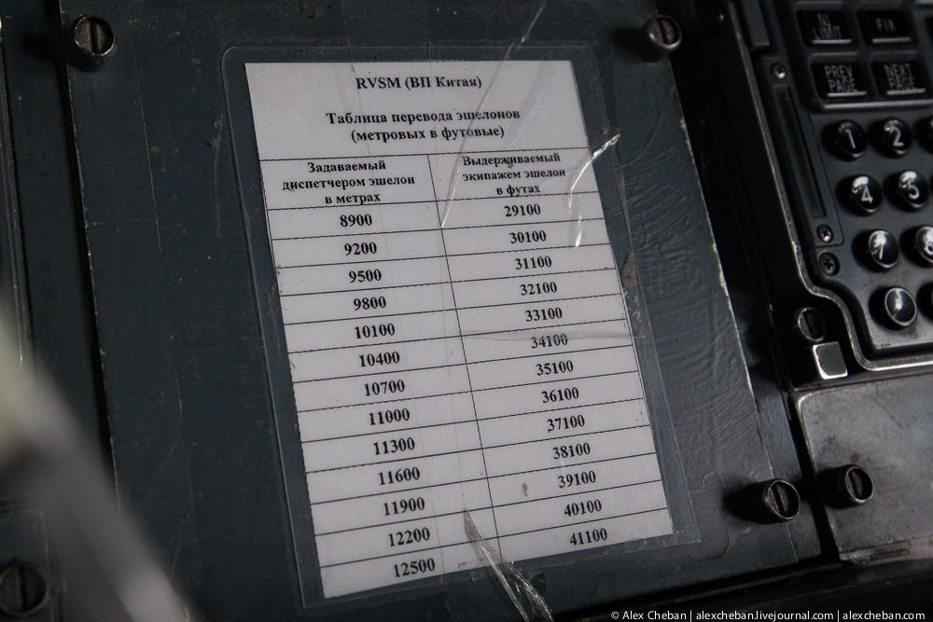 36.
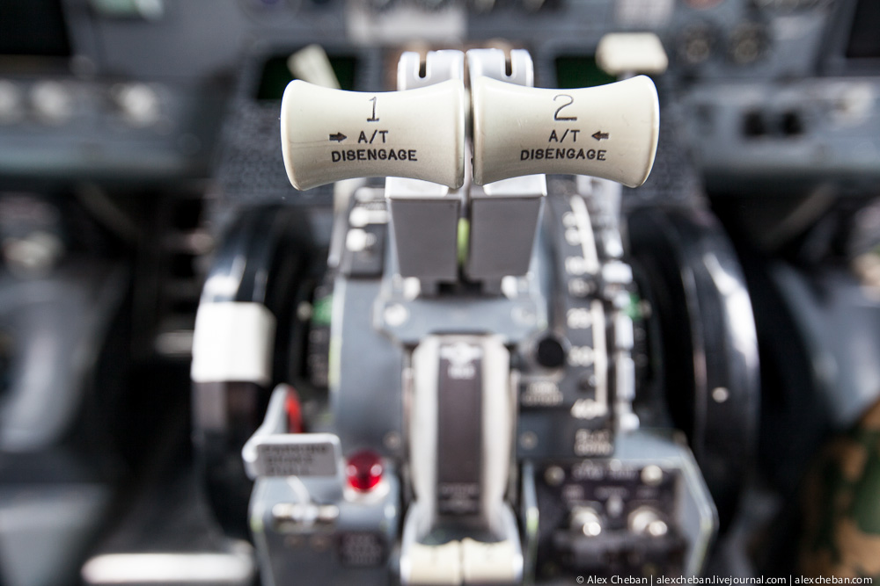 37.
Дополнительные окна над лобовым стеклом заимствованы с Boeing 707. Их основная задача — расширение угла обзора. С совершенствованием авионики окна стали лишними и больше не устанавливаются. В данной кабине место для дополнительных окон над моей головой сверху и слева (самих окон нет):
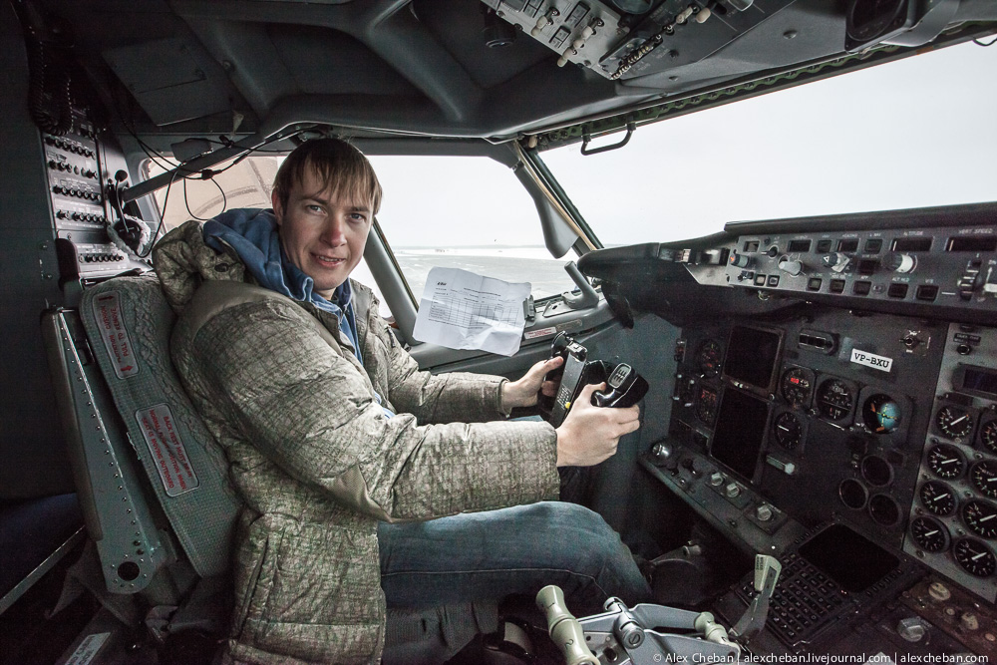 39.
И лук снаружи :) Спасибо за фото olga_fink:
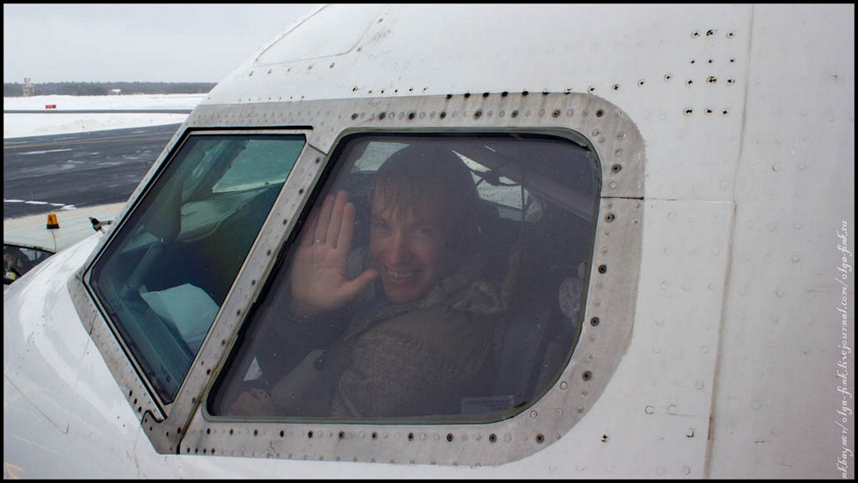
Для сравнения - интерьер кабины пилотов на Боинге 737-800 (относится к семейству 737 Next Generation).
Основным отличием является применение комплекса индикации Common Display System (CDS) разработки фирмы Honeywell, аналогичному самолёту Boeing 777. В состав CDS входят два вычислителя Display Electronic Unit, шесть ЖК-индикаторов Display Unit, две панели управления и коммутационное оборудование. Индикация может переноситься с одного дисплея на другой.
Боинг 737-500 UTair. Серьезный Олег Бармин freedom справа:
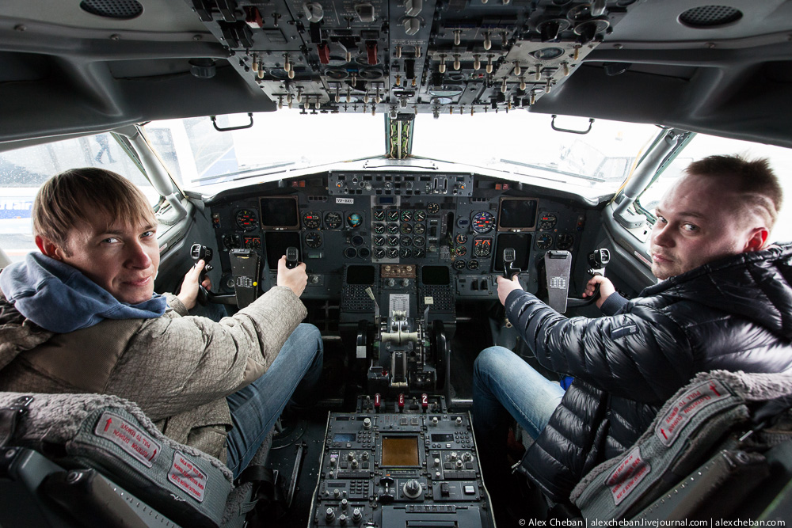 38.
Боинг 737-800NG FlyDubai:
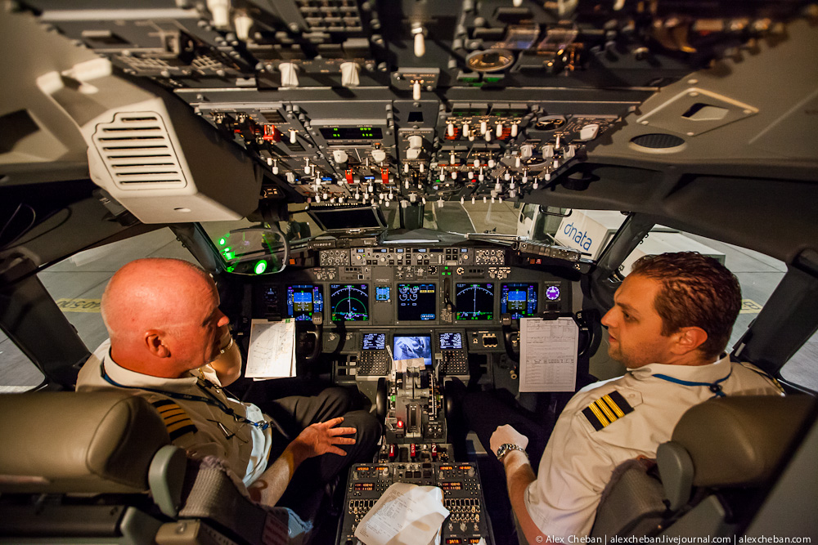
Выше я показал фотографии двух бортов ЮТэйр, одному из них 15 лет, второму - 19. Возраст в данному случае говорит о том, что этот тип ВС требует более частых и более затратных циклов сервисного обслуживания, что, безусловно, отразится и на стоимости перелета. Но возраст никак не отражается на безопасности полетов! А салон, кстати, тоже периодически обновляется у старых бортов.
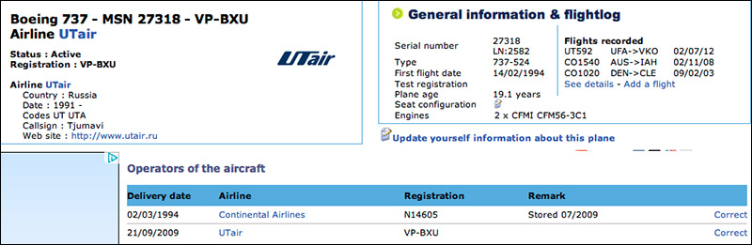
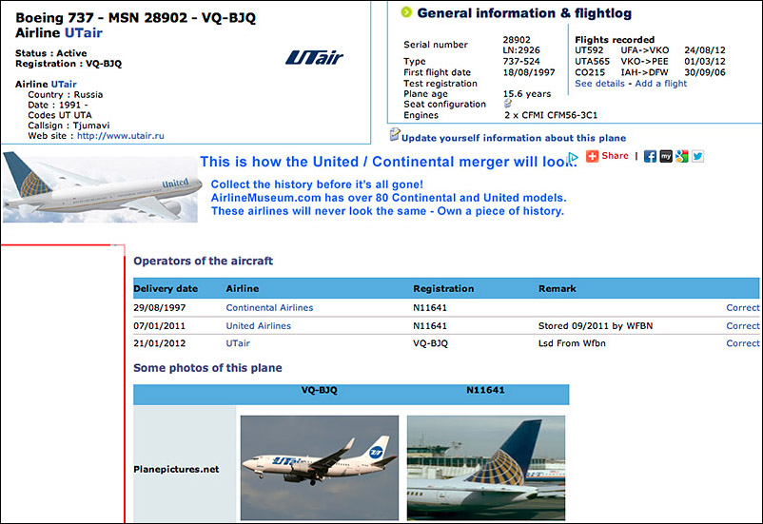
Семейство 737 Next Generation
Семейство Next Generation явилась ответом Boeing на конкуренцию со стороны более высокотехнологичного Airbus A320. На самолётах NG установлены цифровые кокпиты, полностью новые крылья (удлинённые на 5,5 метров) и хвостовое оперение, а также усовершенствованные двигатели. Пассажирский салон самолётов этой серии разработан на основе салонов «757» и «767». Даже при разработке самолёта Boeing 777 использовался стиль салона 737NG. В целом, самолёты семейства 737 Next Generation представляют собой рестайлинговую версию самолётов семейства 737 Classic. Большинство систем схематически и функционально почти не изменились, однако агрегатов стало на треть меньше, и большая их часть была переработана. Так как все семейство проектировалось одновременно, цифры в названии самолётов упорядочены в порядке возрастания длины фюзеляжа (-600/-700/-800/-900).
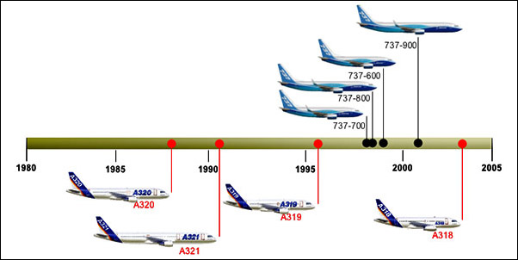 40.
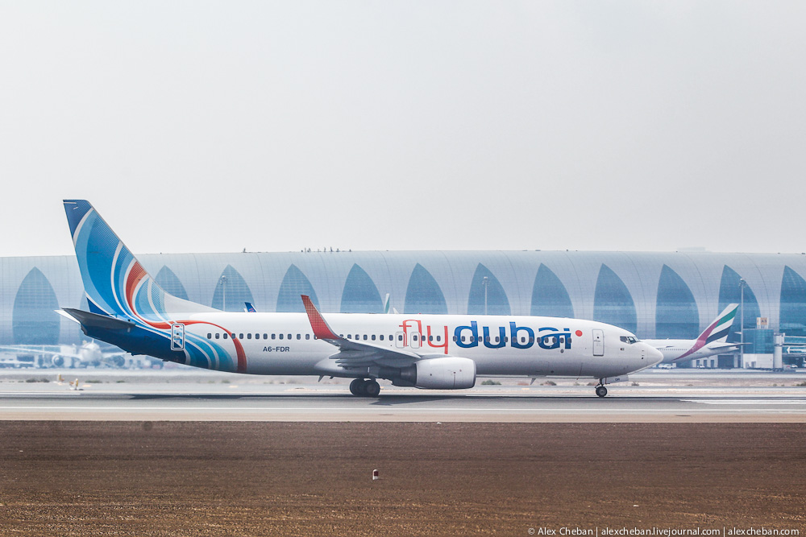
Семейство 737 MAX
Boeing 737 MAX — новое семейство самолётов, разрабатываемое компанией Boeing для замены семейства Boeing 737 Next Generation.
Варианты
- 737 MAX 7 — замена 737-700
- 737 MAX 8 — замена 737-800
- 737 MAX 9 — замена 737-900
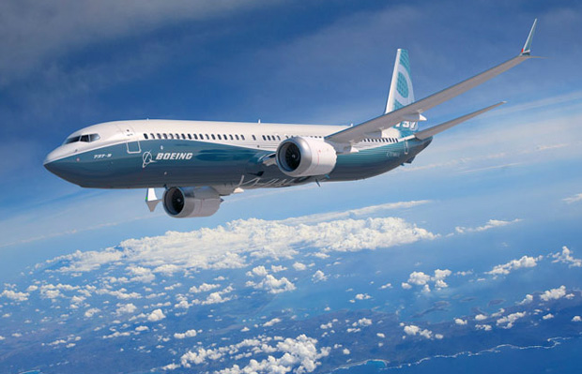 41.
Boeing VS Airbus:
В целом оба самолёта пользуются большой популярностью среди заказчиков. Однако на середину 2012 года Boeing на модель 737 получил 2227 заказов плюс 649 на модель 737 MAX, в то время как Airbus получил 3352 заказа на серию A320 и 1534 заказов на обновлённую модель A320neo. Обе компании отказались от планов создания новых узкофюзеляжных самолётов в связи с огромными затратами на запуск новых моделей. Airbus понёс колоссальные расходы на запуск модели A380 и в настоящее время заканчивает почти такой же дорогостоящий проект A350. Однако Boeing понёс ещё более серьёзные расходы на создание и запуск в производство модели 787 Dreamliner — по некоторым оценкам, стоимость программы выросла почти в пять раз. Причём обе модели продолжают испытывать проблемы, связанные с новизной, и отвлекают на себя значительные средства.
Приятных вам полетов! :)
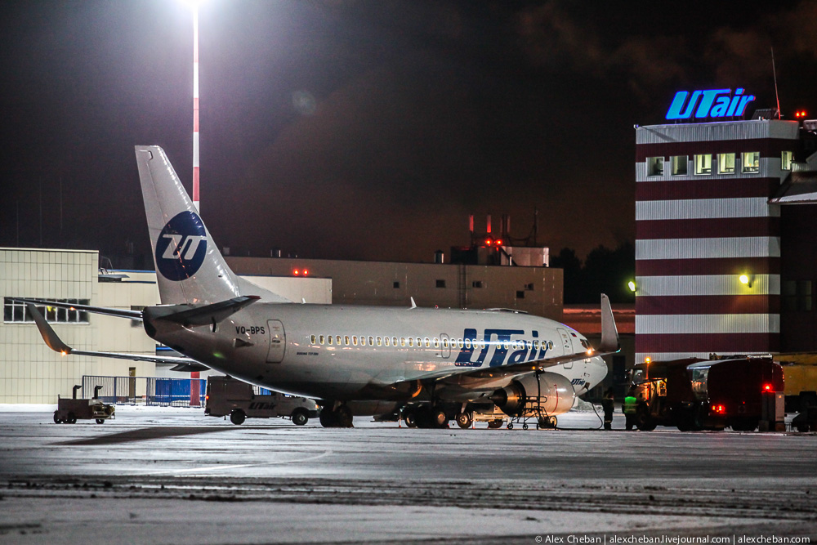 42.
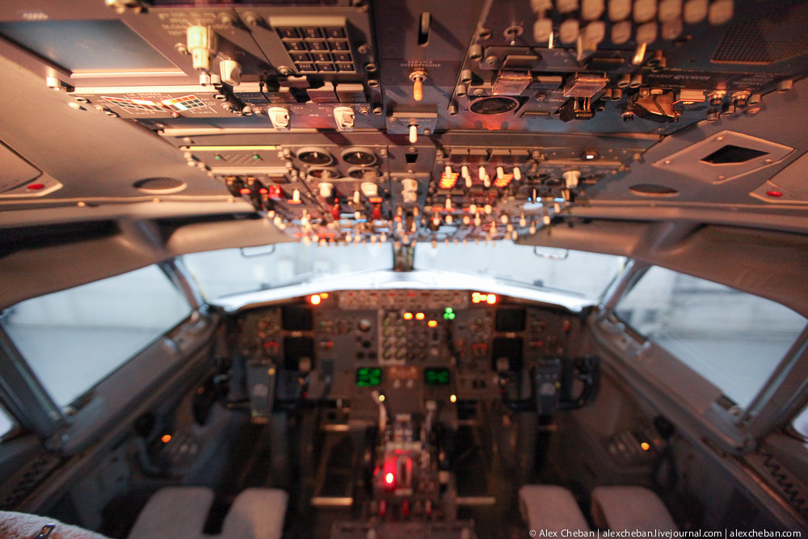 43.
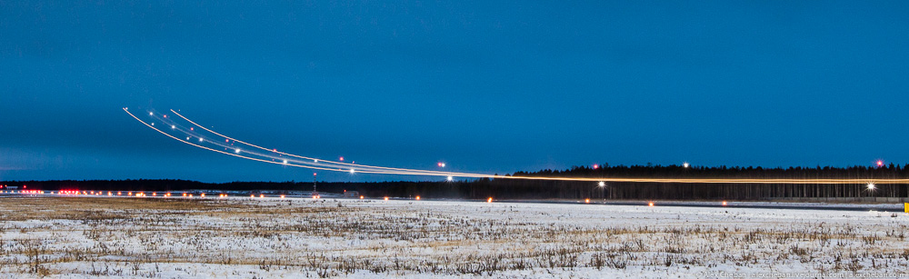 44.

